ｄ

**８・９月**

あすぴあだより



有りよ

**いきいき協働事業の説明会に同席**

7月31日に市役所で催した説明会へ2団体が参加。提案制度の概要を市役所が説明したあと質疑応答。センターは提案の注意点を補足。加えて2023年度に事業実施した団体も同席し、提案に盛り込んで良かった点や事前準備の大切さを助言。経験団体の話は、為になります。

私道は私有地ですが、場所によっては不特定の人たちも利用している半分公道のような性格を持つ私道があります。「地域財」でコモンズと言い換えられます。小平のまちづくりにおいて向き合う問題の一つだと感じました。

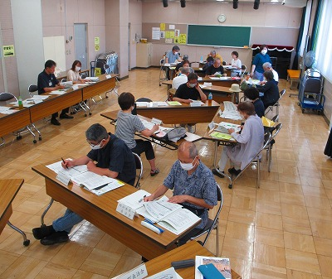

**自治会地域懇談会へ参加-第２弾**

7月20日に小川西町公民館を会場に催した自治会地域懇談会へ参加。18自治会が集まり、ふだん感じている問題や取り組んでいることなどを話題に話し合い。

その中で印象的だったのは、戸建て住宅地の自治会の話。私道の維持管理が負担になって困っていること。負担軽減のため所有者が私道を廃止したり変更することは、法律の規制があって厳しいようです。

小平市民活動支援センターあすぴあ

メール:info@kodaira-shiminkatsudo-ctr.jp

URL:https://kodaira-shiminkatsudo-ctr.jp

☎ 042-348-2104、FAX 042-348-2115

9:00〜21:00（月・祝および奇数月第２日曜休館）

**多摩8市・市民活動情報連絡会へ出席**

7月24日に三鷹市で開催の会議へ出席。多摩地域の中間支援団体が集まる2011年から始まっている会議で32回目。「今年度の重点事業」をあすぴあの指定管理者NPO法人シムネットの理事が発表しました。

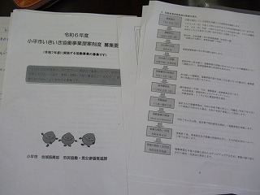

活動団体の悩みの種にチラシづくりがあります。プロへ頼める予算がないところで、どうすれば集客効果の高いチラシをつくれるか悶々。その悩みを解消する秘密兵器が画像デザインソフトCanvaです。

今月の市民活動パワーアップ講座は「Canvaでサクっとセンスあるチラシ作り」。募集したらアッという間に満席。

2回連続の初回では、設定した架空のイベントチラシをつくる準備。4つのグループに分かれて、講師の話をもとにチラシづくりの要点や用いる素材などを話し合い。

2回目は、各自が用意した素材を用いて、チラシの構図、配色、字体、大きさなどをCanvaでサクサク形にしました。完成したチラシを講師が一つひとつ講評。最後に「ご縁写真」パチリ。自信あふれる笑顔が並んでいます。

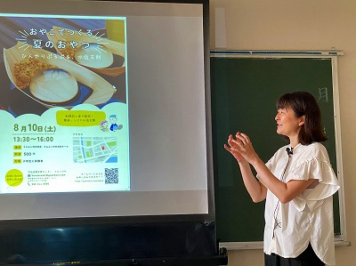

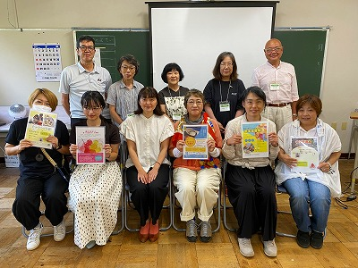

**Ｃａｎｖａでサクッとセンスあるチラシづくり**

２０１０年４月からＮＰＯ法人小平市民活動ネットワークが指定管理者として小平市民活動支援センターの管理運営をしています。